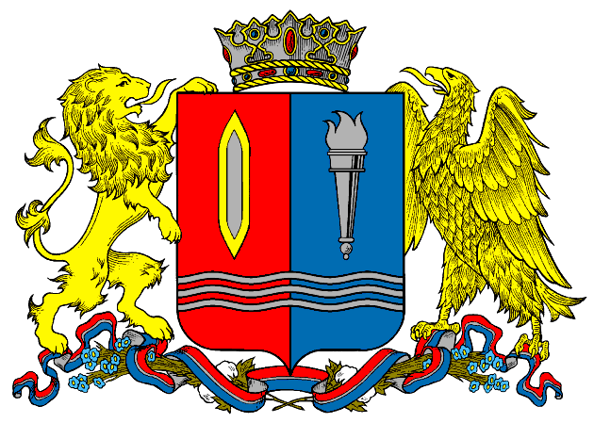
ДЕПАРТАМЕНТ ПРИРОДНЫХ РЕСУРСОВ И ЭКОЛОГИИ
ИВАНОВСКОЙ ОБЛАСТИ
__________________________________________________________________________________________
Адрес: 153003, г. Иваново, ул. Строительная, д. 5

ПРИКАЗ

______________.2022 № ____ - НПА

О внесении изменений в приказ Департамента природных ресурсов
и экологии Ивановской области от 07.04.2015 г. № 8-НПА
«О Комиссии по соблюдению требований к служебному поведению государственных служащих Ивановской области, замещающих должности государственной гражданской службы Ивановской области в Департаменте природных ресурсов и экологии Ивановской области и урегулированию конфликта интересов»

В целях формирования и деятельности комиссии по соблюдению требований к служебному поведению государственных служащих Ивановской области, замещающих должности государственной гражданской службы Ивановской области в Департаменте природных ресурсов и экологии Ивановской области и урегулированию конфликта интересов в соответствии с Федеральным законом от 25 декабря 2008 г. № 273-ФЗ «О противодействии коррупции» п р и к а з ы в а ю:

Внести в приказ Департамента природных ресурсов и экологии Ивановской области от 07.04.2015 г. № 8-НПА «О Комиссии по соблюдению требований к служебному поведению государственных служащих Ивановской области, замещающих должности государственной гражданской службы Ивановской области в Департаменте природных ресурсов и экологии Ивановской области и урегулированию конфликта интересов» (далее – приказ) следующие изменения:
в приложении к приказу:
1. строку «представитель управления Правительства Ивановской области по противодействию коррупции» изложить в следующей редакции:
«Боброва  Татьяна  Николаевна | представитель управления Правительства Ивановской области по противодействию коррупции, ведущий консультант управления Правительства Ивановской области по противодействию коррупции».
2. Строку «представитель (представители) научных организаций, образовательных организаций высшего образования, организаций дополнительного профессионального образования, деятельность которых связана с государственной гражданской службой» изложить в следующей редакции:
«Морозова  Елена  Борисовна | представитель научных организаций, образовательных организаций высшего образования, организаций дополнительного профессионального образования, деятельность которых связана с государственной гражданской службой, начальник отдела профессионального развития и информационно-аналитической деятельности Ивановского филиала федерального государственного бюджетного образовательного учреждения высшего образования «Российская академия народного хозяйства и государственной службы при Президенте Российской Федерации».
3. Строку «представитель (представители) общественного Совета при Департаменте природных ресурсов и экологии Ивановской области» изложить в следующей редакции:
«Гущин  Андрей  Андреевич | представитель общественного Совета при Департаменте природных ресурсов и экологии Ивановской области».

Начальник Департамента
природных ресурсов и экологии
Ивановской области О.И. Кравченко

